魔女の採集帳 G2
R01 独立素材の検証報告
  - 対象 木漏れ日の森 R01 の背景2系統と敵6体の基本原画および対応素材アイコン
検証記録 2026年10月8日 UTC
結論 現在の見た目と動きを試作基準として採用します。
初回の背景といのししの見た目・動きを試作基準として採用し、R01の背景2系統と敵6体の基本原画へ展開しました。対応素材アイコン6種も独立画像で用意しました。採集路4層の合成と前脚の独立動作を検証しています。全行動アニメとゲーム・実機への取り込みは今後の工程です。
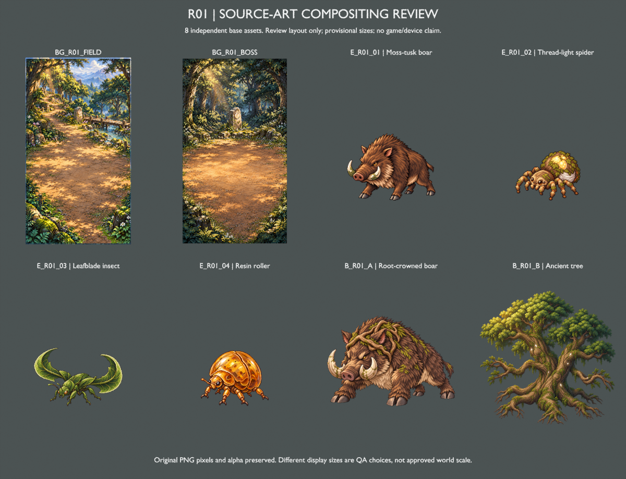
図1 背景2系統と敵6体の確認用一覧。表示倍率は比較用で、承認済みのゲーム内縮尺ではありません。

正本に沿った判断
4人の外見は承認済み witch_characters_R1.png を優先します。名称・安定ID・生態・素材の因果は World Design R1 と Forest G2 R2、独立素材の制作範囲は R3 制作契約に従います。コンセプト画像の誤造形や仮名・年齢は確定設定にしません。
橋は「低い木橋」です。R3 QA／manifest の「石橋」と食い違いますが、上位のR2本文とR3制作契約が木橋を指定しています。苔角いのししに大きな根冠を付けず、苔角片 M_R01_E1 と根道のブーツ EQ_FEET_01 の対応も維持します。
採集路は5位置、古樹前は静止合成を確認。敵6体も試験倍率で目立つハローはありません。全アニメ・ゲーム統合・実機合格は別です。

背景の構図と縦画面での読みやすさ
木橋、小川、月と蔓の石碑、家の小さな屋根、乾いた中央下部の床を確認しました。背景に人物・敵・HUD・文字・ドロップ品は描き込んでいません。下図は確認用に敵と配置枠を重ねた実レンダーです。
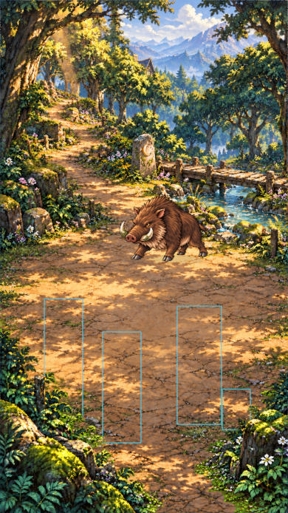
図2 独立した4層を390×694で合成。水色の枠は配置候補で、承認キャラ画像ではありません。

確認できたことと残る課題
遠景・木立・床・前景の4層は各941×1671 pxで、フラットな完成絵を下に敷かず独立して合成できます。中立位置と四隅の5位置で、空白や目立つ継ぎ目は見られませんでした。元のPNG画素は変更していません。
試験範囲は元画像pxで遠景±2／±1、木立±4／±2、前景±8／±4（横／縦）、床は固定。遠景だけ1%拡大しています。連続移動や大きな移動は未検証です。別ノードの仮の接地影を配置しました。実キャラ・HP・予告との縮尺や可読性は、この枠だけでは判定できません。
画像出典 qa/blender/four_layer_neutral_390x694.png
寸法・設定 qa/blender/four_layer_settings.json

苔角いのししの形と独立した前脚の動作
1536×1024 pxの透過PNGを基に、胴体と手前前脚を別素材にしました。二本の上向きの牙、乳白色の欠け目、低重心の体形、四肢を確認しています。頭・牙・胴・残る三脚は、まだ一枚の画像です。
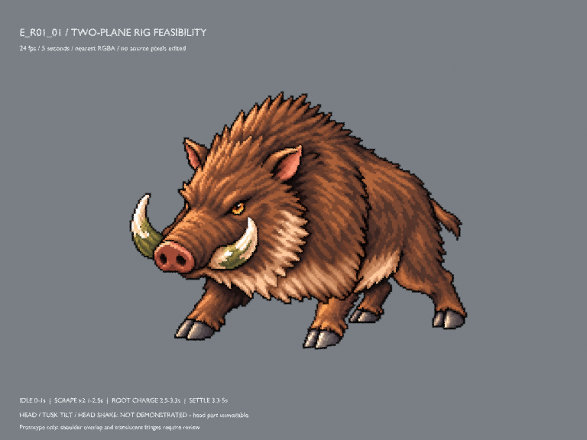
図3 採用する背面配置版の実レンダー。前脚を胴体の後ろに置いた動作試験です。

動かせる証拠と完成していない部分
・5秒・120フレーム・24 fpsの編集可能な試験。前脚の動作を二度入れ、その後に胴体全体を直線移動させました。これらは試験値で、正式なゲーム仕様や性能測定値ではありません。
・肩の重なりに穴は開きません。前面配置の継ぎ目は、採用した背面配置で隠れますが、上脚の一部も隠れます。この見た目・動きは試作基準として了承済みです。解剖学的な完成度は将来の関節設計で改善できます。
・単一関節の回転なので、厳密な接地は未確認です。完成アニメでは膝・足首または別ポーズ、独立した頭・牙を追加し、牙の横傾けと後隙の頭振りを作ります。残り素材の制作を止める条件にはしていません。
待機の四肢の探り、体重移動、走行、被弾、敗北／鎮静は未制作です。上下動だけをアニメーション完成と扱っていません。
根拠 source/boar_rig/ の REVIEW.md、manifest.json、背面版 .blend と .mp4

書き出しと取り込みの検証条件
対象 | 実測値または試験値 | 扱い
背景4層 | 各941×1671 px | far／back_trees／playfield／foreground。
いのしし元画像 | 1536×1024 px | RGBA。v2を基準に使用。
いのししの有効範囲 | alpha≥128  (266,117)～(1300,903) | 外接矩形。全微小アルファの範囲とは別。
胴／前脚の原点 | 左上 (0,0) | 共通キャンバス。別々に自動トリムしない。
前脚の試験pivot | (900,540) px  正規化 (0.58594,0.52734) | 元画像の左上原点。関節修正後に再調整。
縦合成の敵サイズ | 見える幅120  高さ約91.2 | 390×694画面内の試験座標値。正式縮尺ではない。

アルファと描画
元画像のalphaは0～254、内部の例は253です。完全透明部分と主体のアルファは実在します。ごく薄い残留が画像端に届くため、透過率や外接矩形の数値だけで見た目を合格にしません。白・黒・灰・森林上の合成を保存しました。選んだ120幅の表示では、目立つ茶色い光輪や大きなフリンジは見られません。別倍率・別インポータの品質は別途確認します。
クラウドの合成は Blender CPU Cycles、8 samples、Closest補間、STRAIGHT alpha。元のalphaでTransparent／Emissionを混合し、しきい値処理はしていません。4層版はStandard／None、初期の縁検査はMedium High Contrastです。SpriteKitと同じ色表示を証明するものではありません。

確認した制作環境
画像生成ツールで独立素材を制作・編集し、Blender 4.3.2で合成・リグを描画、ffmpeg 7.1.5で動画化しました。Pillow／NumPyで画素・寸法・アルファを測定できます。Godot 4.6.3は起動コマンドの確認までです。クラウドEeveeは描画コンテキストの作成に失敗したため、Cycles CPUで試験しました。

Macと端末の検証境界
MacではXcode 26.6／SDK 26.5のSpriteKitサンプルを、iPhoneOS用・Simulator用に署名なしでコンパイル・リンクできました。検証資料と元ZIPの計9項目を assets/g2/ 配下へ保存し、SHA-256一致も確認しました。PNGは最新取得がHTTP 403で失敗し、Macには未保存です。フォルダー書き込みの問題ではなく、403の背景原因は未確定です。実素材のMac描画は未実施、Simulatorも権限／CoreSimulator接続問題で未実行です。
物理iPhoneでの描画、FPS、CPU／GPU時間、メモリ、熱、電池、スリープ復帰は未測定です。最小対応端末・許容値・最終エンジンも未確定です。

R01 素材一覧と次の工程
基本原画8点と対応素材アイコン6種の一覧です。寸法は原画の実測で、実行時の固定仕様ではありません。元画像・旧版・検査記録を保持し、既存G1・設計・セーブは変更していません。
基本原画 | 原画寸法 px | 対応素材と状態
BG_R01_FIELD こもれびの採集路 | 941×1671 | 4層。限定5位置の合成確認済み。
BG_R01_BOSS 苔冠の古樹前 | 941×1672 | マスターと3層。静止合成は確認済み、移動は未検証。
E_R01_01 苔角いのしし | 1536×1024 | M_R01_E1 苔角片。独立アイコンあり。
E_R01_02 糸灯ぐも | 1536×1024 | M_R01_E2 灯糸。独立アイコンあり。
E_R01_03 葉刃むし | 1536×1024 | M_R01_E3 葉刃殻。独立アイコンあり。
E_R01_04 樹脂ころがし | 1377×1142 | M_R01_E4 琥珀の甲片。独立アイコンあり。
B_R01_A 根絡みの大猪 | 1536×1024 | M_R01_BA 根絡みの牙。独立アイコンあり。
B_R01_B 苔冠の古樹 | 1254×1254 | M_R01_BB 苔冠の生木核。独立アイコンあり。

アイコンはE1・E3・E4・BAが1536×1024、E2・BBが1312×1199 px。6点ともRGBAと透明領域を確認。統一表示サイズでの縁、縮小時の可読性、ドット密度は未確定です。

保存と取り込み
ZIPの R01_PACKAGE/ は backgrounds/・enemies/・bosses/・items/ に素材、source/boar_rig/ にリグ、qa/ に検査、docs/ に文書を収録します。全ファイルは FILE_LIST.csv、出所は SOURCE_MAP.json を参照。提供原本4添付は保存元で保持し、ZIPへ重複収録しません。
Macの assets/g2/ へは検証資料9項目のみ保存済みで、PNGは未保存です。取り込み時は原点とpivotを維持し、SpriteKitのanchorは上下反転。alpha・filter・倍率・アトラスの余白を検査します。

次に確認する品質
・背景の連続移動、4人との縮尺、HP・予告の可読性、隠れた脚の接続と変形用余白。古樹で隠れる石碑は配置を調整する。
・頭・牙・接地と全敵の行動別モーション、アイコンの縮小表示。端末性能は実機で検証する。

正本と公式技術資料
Forest G2 R2 docs/01 §§1–2・4–5、docs/02各敵の節、docs/04。R3 01_READ_FIRST／02_VISUAL_QA／03_PRODUCTION_BRIEF。World Design R1の名称・ID・素材因果と witch_characters_R1.png の外見。
Apple SpriteKit フィルタ方式 ／ テクスチャ性能と読み込み

